ELEMENTY PARKU ALPEJSKIEGO

Proszę pamiętać, że owo miejsce, które chcę stworzyć, ma łączyć w sobie i góry i park. Park – ma być „wyłącznie” z drzew iglastych z alejkami spacerowymi, a także z różnymi formami wypoczynku. Zaś Alpy – bo mają zawierać miejsca z górami kojarzone – szczyty i pagórki, lasy, jeziorka z wysepkami, skałki i głazy czy inne miniaturki, z którymi pierwsza myśl kojarzy się – „O! To na pewno gdzieś w górach było^_^!!!”

Górna Część Górki:

WYPUKŁOŚCI GÓRKI – Proszę pamiętać, że Projekt graficzny JPG przedstawia 80% najważniejszych elementów, jakie mają znaleźć się na Wzgórzu Gajowym. Pozostałe 20% krajobrazu to nieduże wypukłości pagórkowate ulokowane w różnych miejscach, raz wyżej raz niżej i najprawdopodobniej zostaną one przekształcone - jedne w ładne skalniaczki (Patrz niżej), a inne będą zapewne obrośnięte trawą ozdobną (Patrz niżej) z głazem/pniem do siedzenia i jakimiś iglakami.
AMETYSTOWA PRZEŁĘCZ GÓRSKA – Na terenie Górki znajduje się wielki, podłużny spad, który można przekształcić w Przełęcz Górską z niebieskim strumyczkiem (Grys szklany) ozdobionym z obu stron fioletowymi wrzosami. Każdy kto był na wrzosowisku, na pewno przyzna, ze to cudny widok. W środku przełęczy można będzie zobaczyć także duże, okrągłe skały.

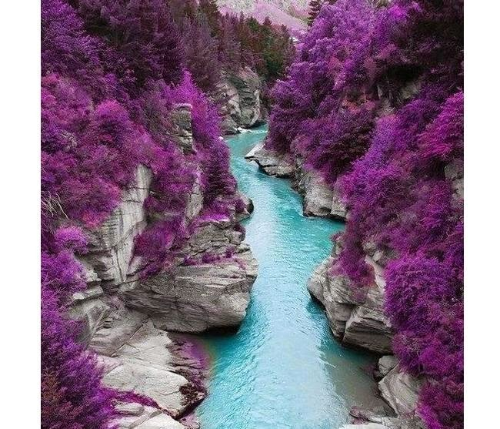

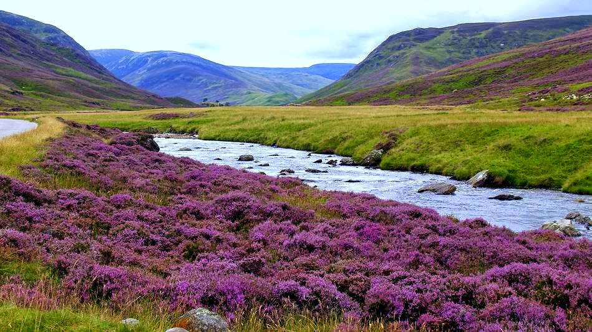
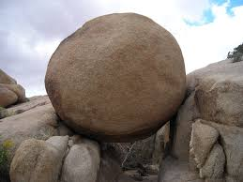
KORYTARZE IGLAKÓW – Po obu stronach ścieżek spacerowych byłyby nasypy ziemi (tak gdzieś ok. 1 metr) obłożone najprawdopodobniej białym grysem marmurkowym. Na górze nasypu znajdowałyby się drzewa iglaste sadzone po ok.30 drzew jednego gatunku z każdej strony, tak aby utworzyły korytarze-aleję. W miejscu gdzie kończyłby się jeden gatunek, zaczynałby się 2 itp.

Przykładowe Iglaki, które mogą się pojawić:

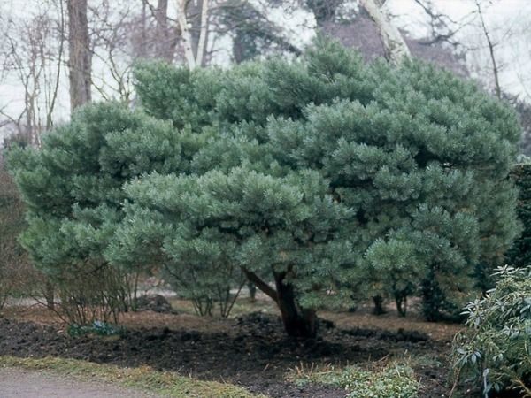
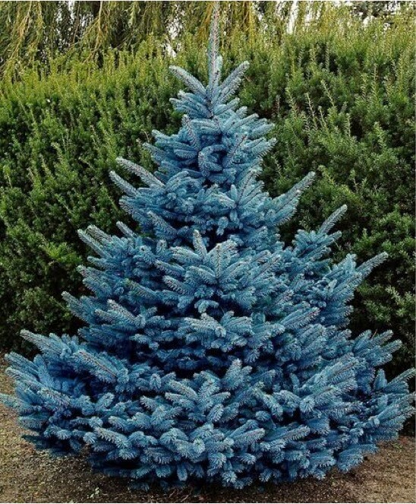
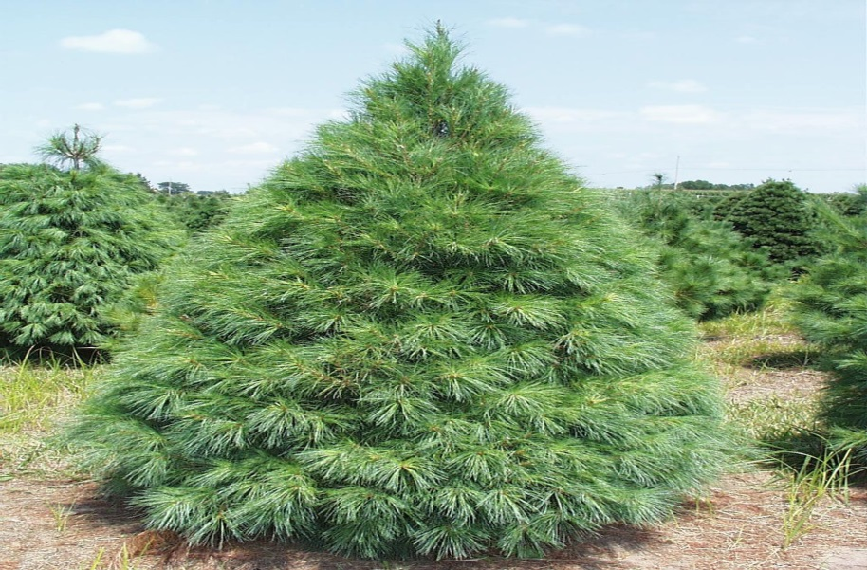

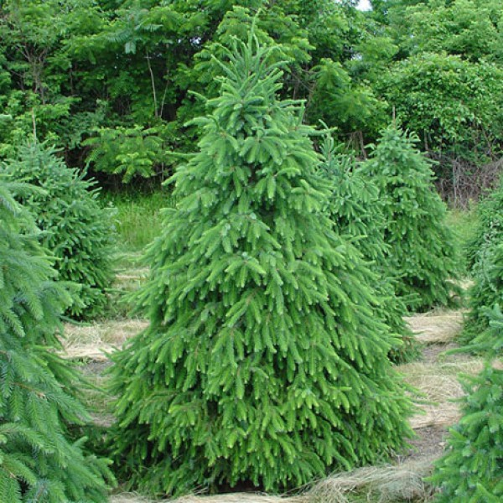
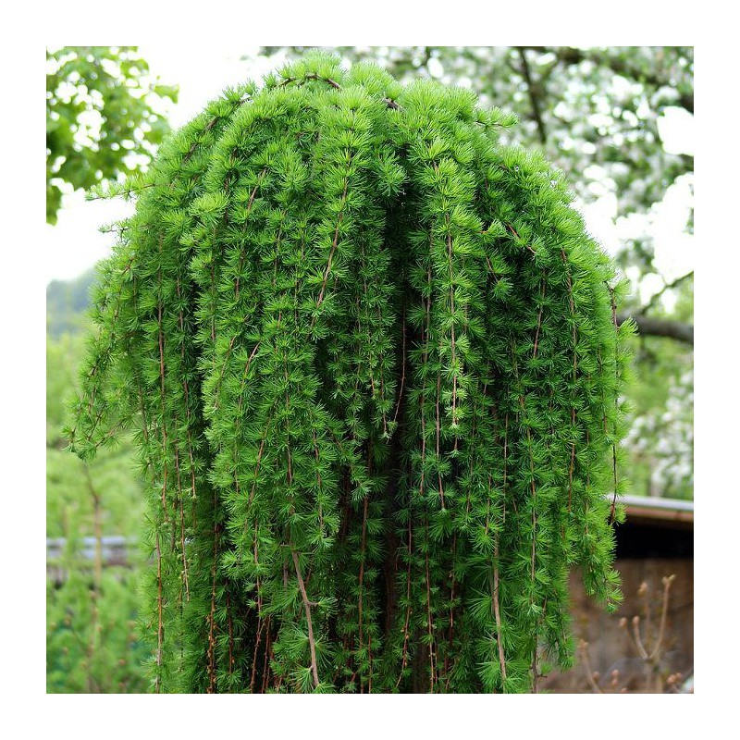
PERGOLA IGLASTA – Tunel z drzew iglastych z ok.3 drewnianymi miejscami widokowymi.

Ten tunel wprawdzie nie jest iglasty, ale myślę, że i tak pobudza wyobraźnię, jak mógłby wyglądać prawdziwy korytarz z igiełek ^_^
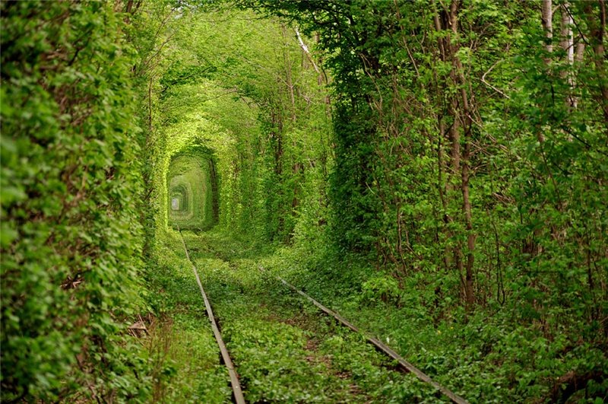
Przykładowa poręcz drewniana zabezpieczająca przed wypadnięciem na punkcie widokowym
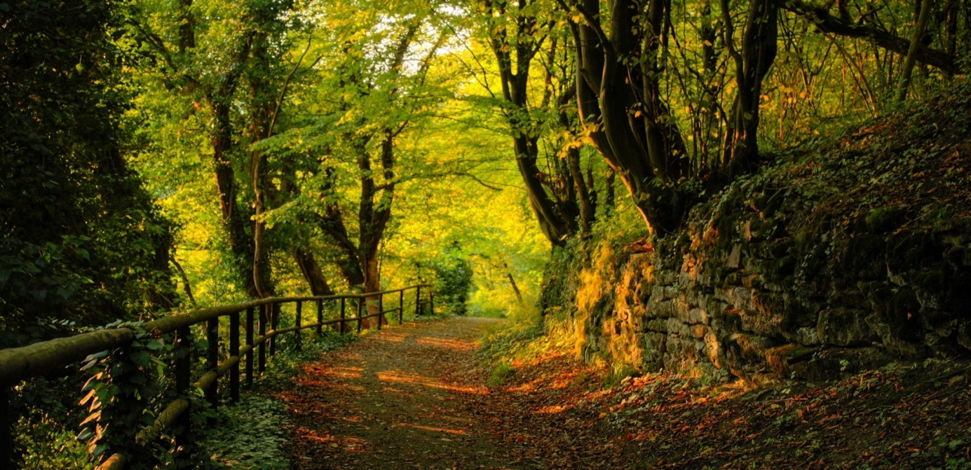
LAGUNA ALPEJSKA – Błękitne jeziorko z 2 lub 3 wysepkami zadrzewionymi – tego typu widoki często spotyka się w górach. Wysepki będą połączone ładnymi mościkami.
(odpowiednikiem wody będzie najprawdopodobniej grys szklany)
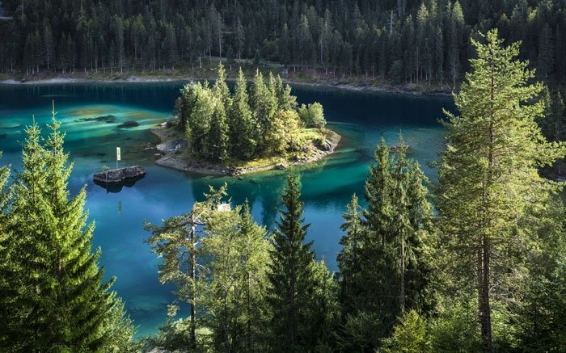
LAGUNA RUBINOWA – Różowe jeziorko z 2 lub 3 wysepkami skalistymi ( takie jak na jeziorze Mono) – też grys szklany. Wysepki będą połączone ładnymi mościkami.

Jezioro Hiller - Australia
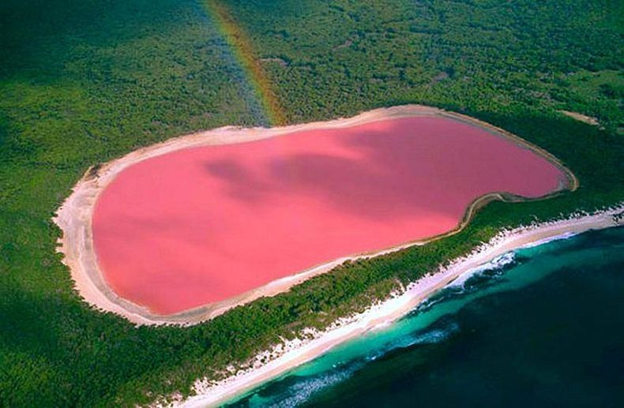
Jezioro Mono z wieżami tufowymi – Kalifornia
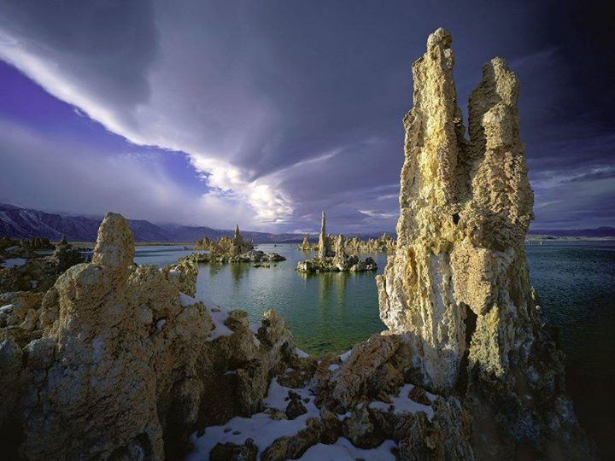
OGRÓD SKALNY – Polana skalno-jałowcowa. Pomiędzy ogromnymi głazami szłaby ścieżka spacerowa.

Przykładowy Jałowiec na skałach
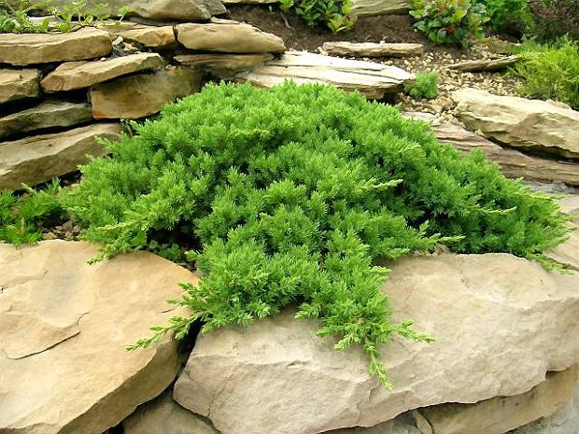
Jedne głazy byłyby mniej więcej tego typu – duże, zaokrąglone i o orientacji pionowej
Ps. Na polanie będą oczywiście nieco mniejsze elementy niż ten na zdjęciu ^_^
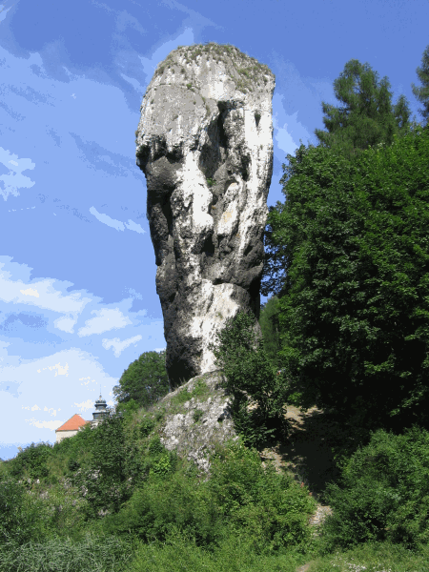
A Drugie byłyby mniej więcej tego typu:
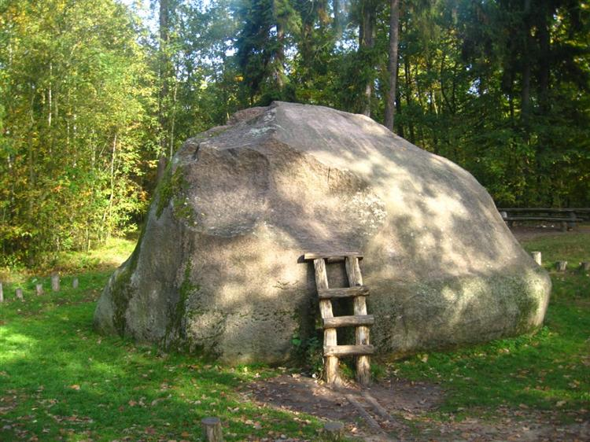
SAMOTNIA – Miejsce ciszy i spokoju np. do poczytania książki, dla matek z wózkiem czy osób pragnącym pozostać na chwilę ze swoimi myślami. Będzie to niewielki prostokątny teren, w którym znajdzie się Skalniaczek, trawa ozdobna oraz głaz/pień do siedzenia.
Skalniaczek – Przykład:
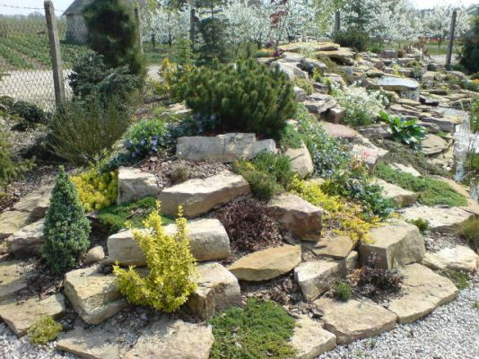
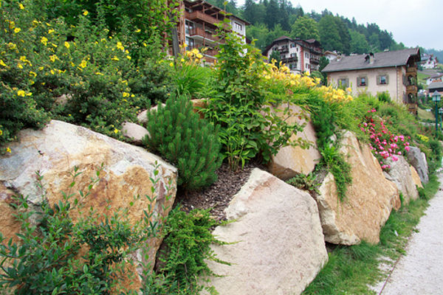
Trawa ozdobna – Przykłady:
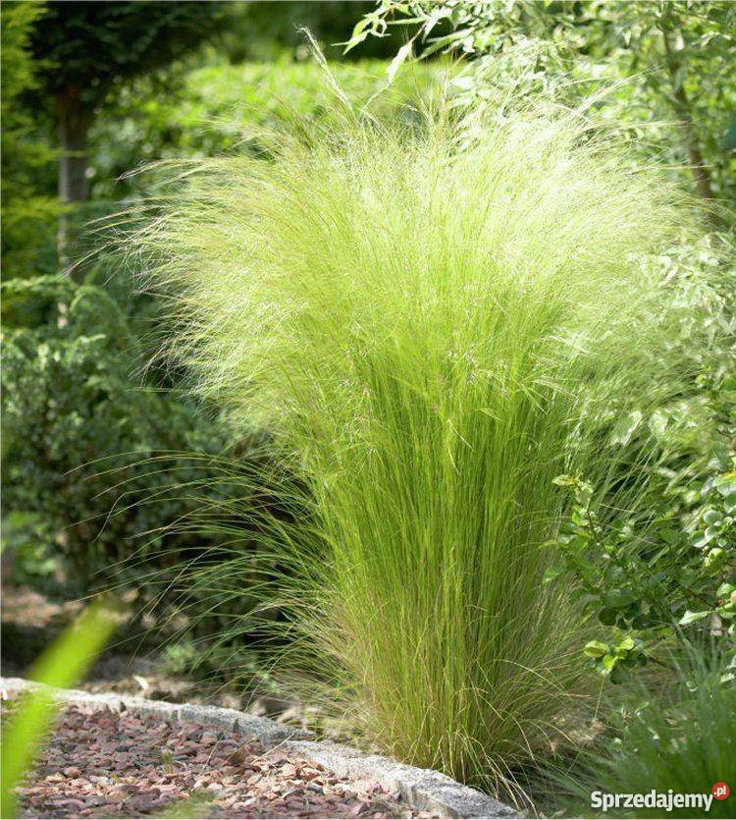
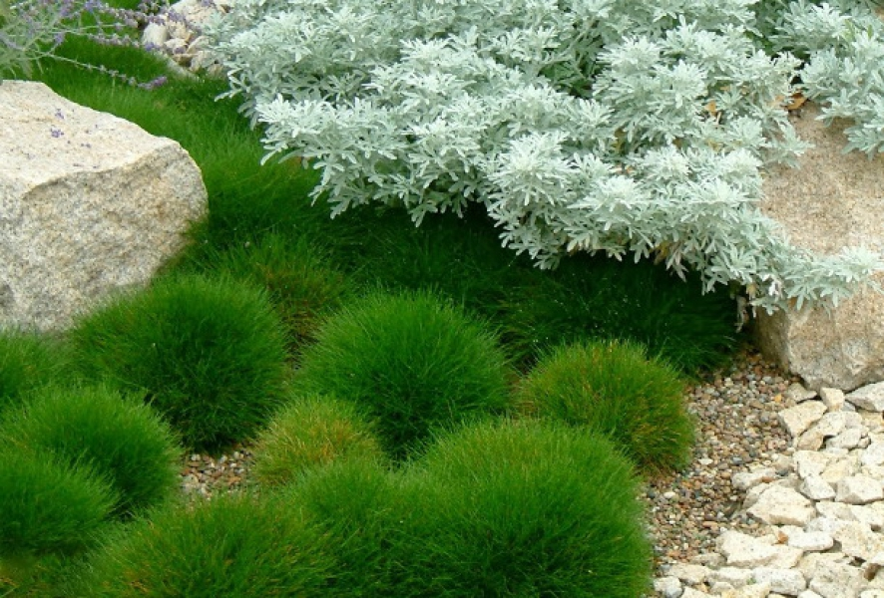
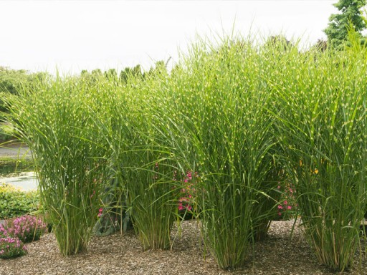
KRĘGI SPOKOJU – Odpowiednik Samotni. Tylko, że zamiast prostokąta będą to kręgi zbudowane najprawdopodobniej z Cyprysików Lawsona. Każdy krąg i jego wnętrze będą w innym kolorze, np:
A) Niebieskie tuje + czerwona trawa pampasowa
B) Złota tuja + niebieska trawa pampasowa
C) Jasno zielona tuja + biała trawa pampasowa
D) Szmaragdowa tuja + różowa trawa pampasowa

Cyprysik Lawsona „Blue”:
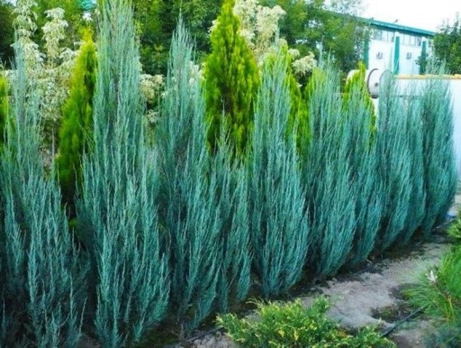
Trawa Pampasowa:
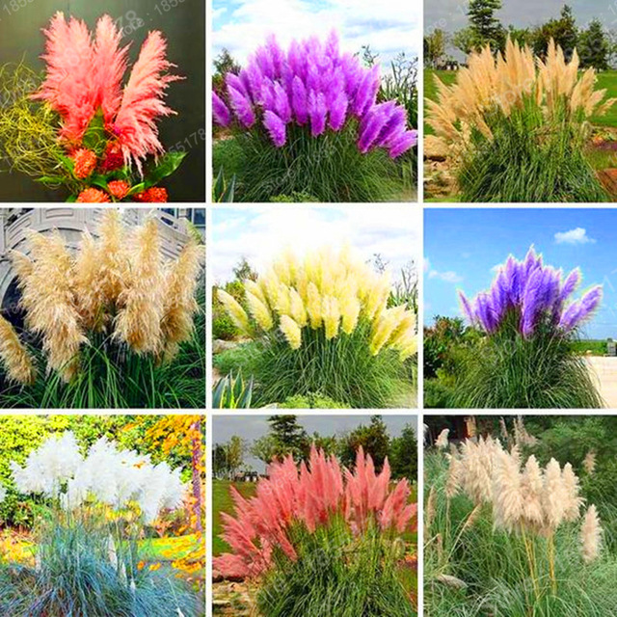
ŁĄKA ALPEJSKA – W letnie czy wiosenne dni miejsce do opalania się na trawie, odpoczynku czy zrobienia sobie pikniku.
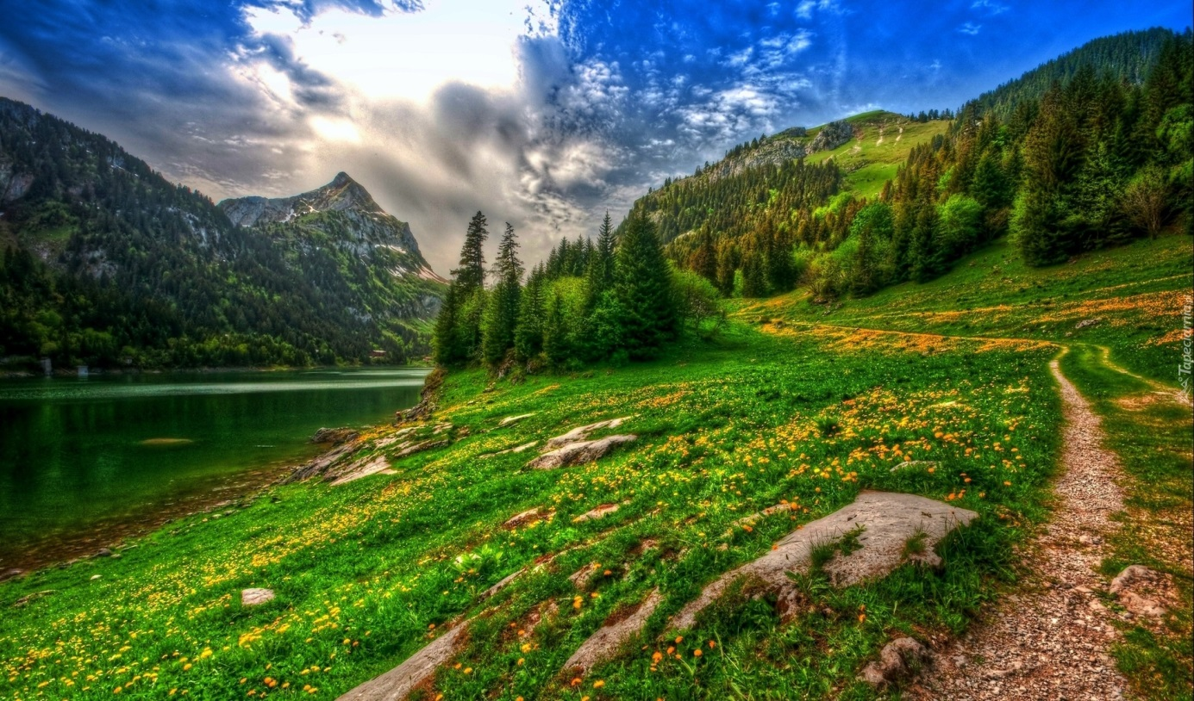

KOLOROWE JEZIORKA „WERSJA MINI” – Miejsce z oczkiem wodnym, każde innego koloru, przypominające mini-wersję jezior spotykanych w kraju czy na świecie.

Przykład – Kolorowe Jeziorka w Rudawach Janowickich:
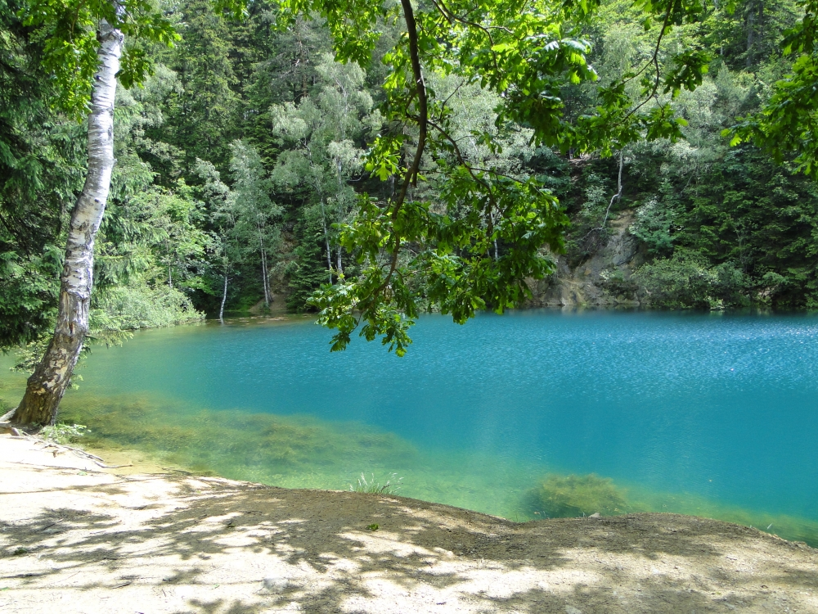
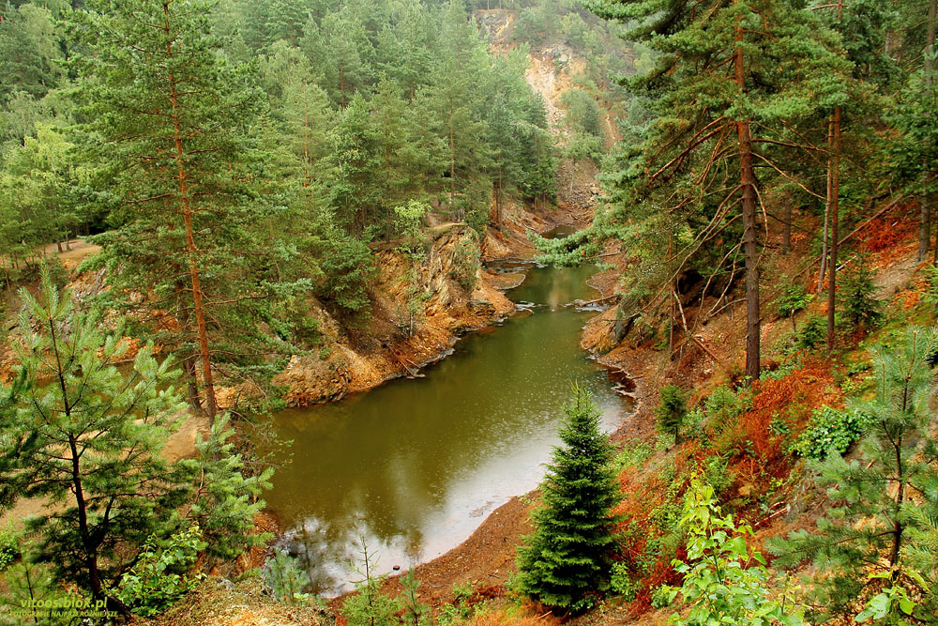

Jezioro „Serduszko” – w Szwajcarii: (Wiele jezior na świecie jest w tym kształcie)
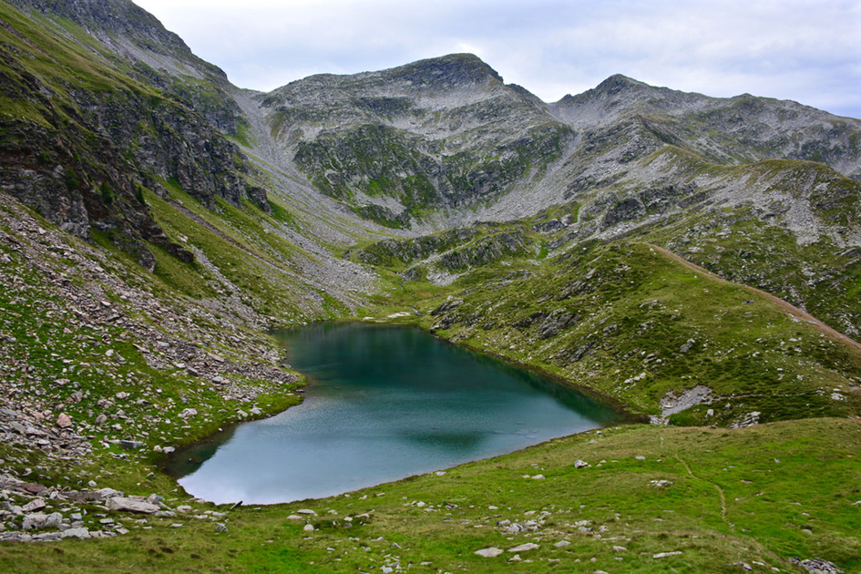

CHATKA GÓRSKA – Odpowiednio zabezpieczone miejsce ogniskowo-piknikowe dla rodzin z dziećmi czy grupy przyjaciół.
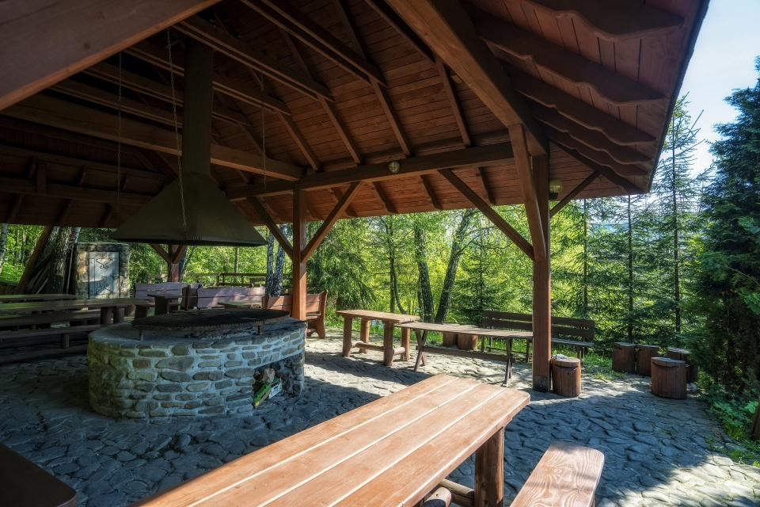

Lub Ognisko na świeżym powietrzu
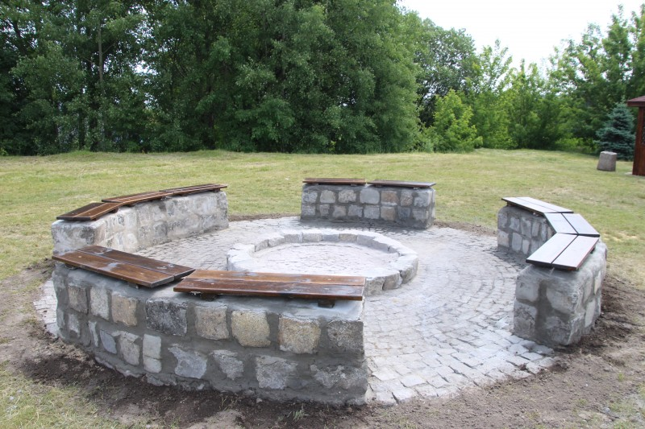
PUNKT WIDOKOWY – Drewniana konstrukcja widokowa, taką jaką widuje się na szczytach górskich.
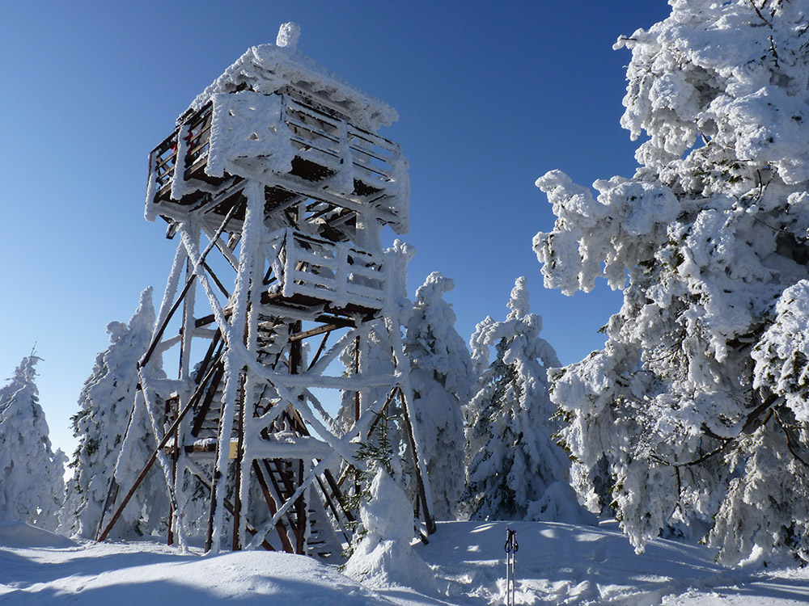
SCHODY SKALNE – Płaskie kamienne schody, dzięki którym można będzie wejść w wyższą partię parku.
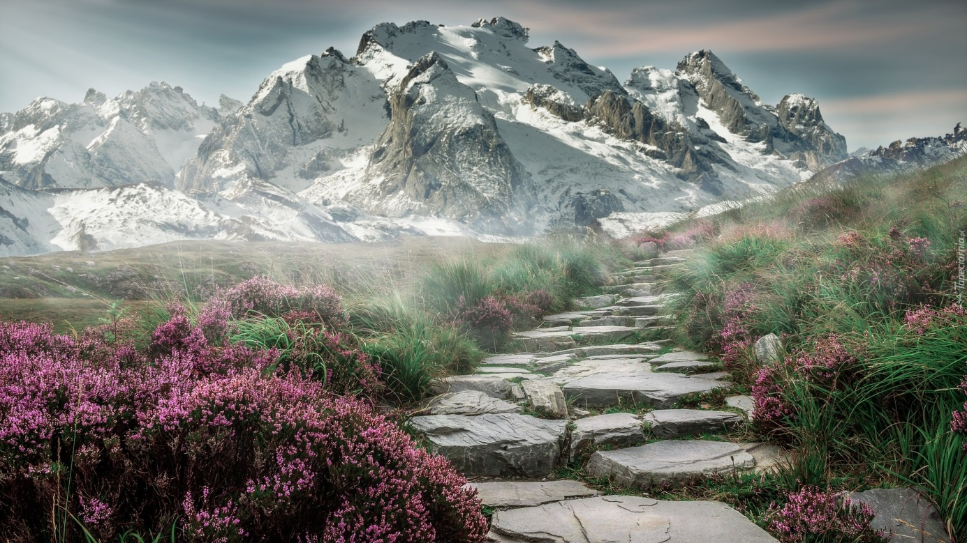

ALPEJSKA ŚCIEŻKA SPACWEOWA – Droga relaksacyjno-spacerowa rozciągająca się po całej Górce. Zbliżona wyglądem do ścieżki górskiej – choinki, jodły, skały, itp.

KRAJOBRAZY MINIATURKI:

LAS SOSNOWY – Zagajniczek z sosenkami
LAS JODŁOWY – Zagajniczek z jodełkami
ZAGAJNIK CHOINKOWY – Miejsce z gęsto posadzonymi choinkami jakie często widujemy na szlakach górskich
POLANA KOSODRZEWINY – Miejsce obsadzone kosodrzewiną. Krajobraz taki często widujemy w wyższych partiach gór albo choćby np. przy Morskim Oku.
HIMALAJSKI ZAKĄTEK – Zagajniczek obsadzony Sosną Himalajską.
POLANKA KOSODRZEWINY VARELLA – Miejsce odpoczynku obsadzone kosodrzewiną typu Varella.
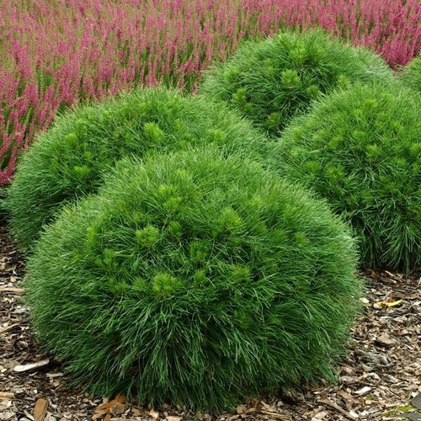

ZAGAJNIK „PŁACZĄCY” – Polanka obsadzona iglakami typu iglasta wierzba płacząca. Miejsce tajemnicze i pobudzające do przemyśleń.

Dolna Część Górki:

NIAGARA WROCŁAWSKA – Potężna fontanna przylegająca do Górki. Wyglądem przypominająca prawdziwą Niagarę. Jeśli warunki na to pozwolą, byłaby podświetlana na kolorowo podczas nocy, co zwiększy jej atrakcyjność dla nas wszystkich.
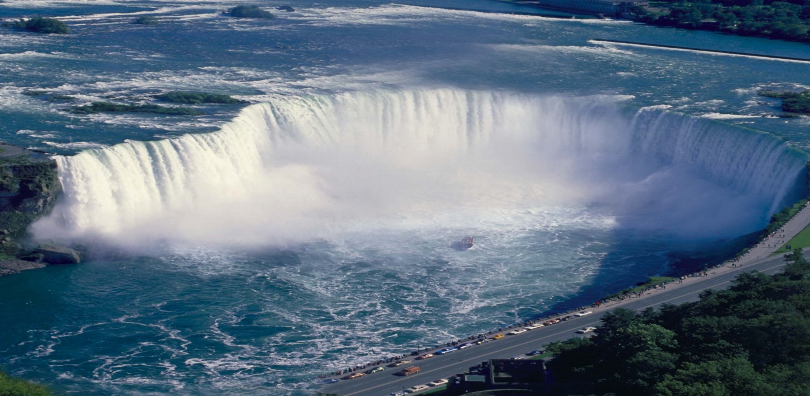
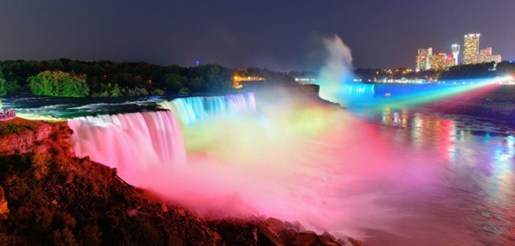
LAGUNA SZMARAGDOWA – Akwen z zielonego grysu szklanego oblegający Wodospad i całą dolną część górki aż po mur iglasty. Na jeziorku znajdzie się ze 2 lub 3 wysepki – z jednej strony dla tych, którzy chcieliby przy Niagarze zatrzymać się trochę dłużej, a z drugiej strony zwiększy to atrakcyjność dla tych, którzy będą na ten krajobraz spoglądać z punktów widokowych ze szczytu wzgórza.
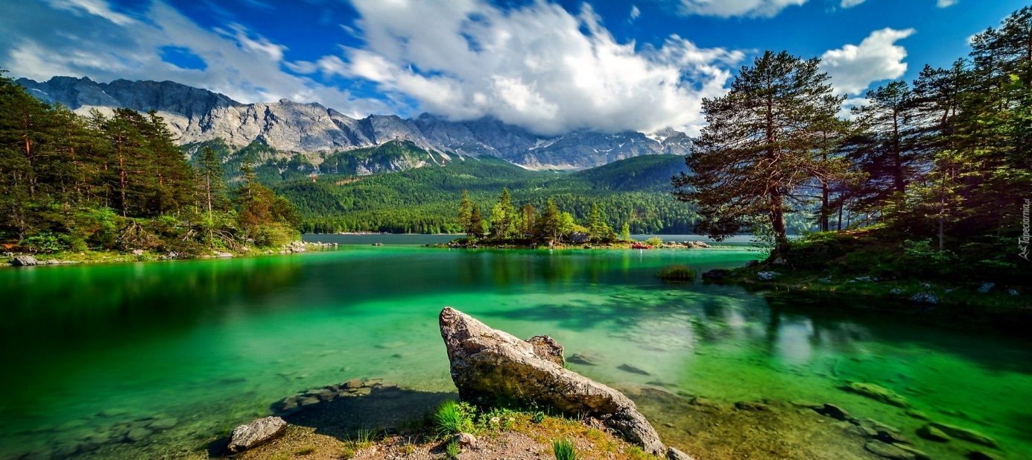
MOLO SREBRZANE – Srebrno-szara długa kładka przebiegająca przez całą Lagunę Szmaragdową. Podobny zabieg jest zastosowany na Jeziorach Pitwickich w Chorwacji.
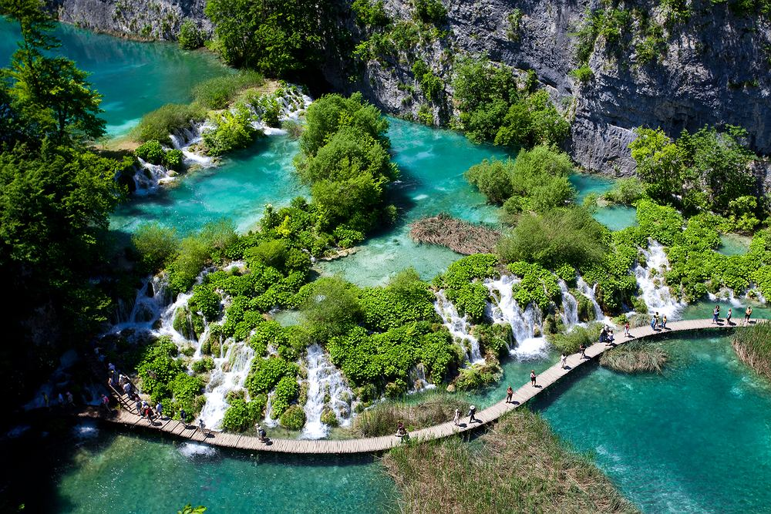
MUR IGLASTY – Wyższy nasyp z ziemi obłożony obustronnie białym grysem marmurkowym, na którym będą rosły iglaki – najprawdopodobniej Cyprysiki Lawsona Niebieskie. Mur doda uroku całemu terenowi, a także zabezpieczy grys przed wypadnięciem na ulicę w razie ewentualnych silnych wiatrów.

